VYBÍJENÁ – 6. -7. třída (chlapci) - Karolinka – 11. 11. 2014
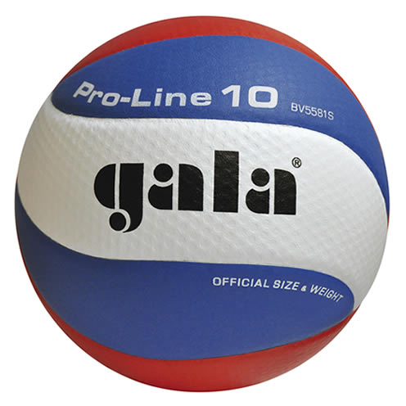 | ZŠ  HALENKOV | ZŠ  NOVÝ HROZENKOV | ZŠ  VELKÉ KARLOVICE | ZŠ  KAROLINKA | ZŠ  HOVĚZÍ | SKÓRE | BODY | POŘADÍ
ZŠ  HALENKOV |  | 8:8 | 8:8 | 8:16 | 10:15 | 34:47 | 2b | 5.
ZŠ  NOVÝ HROZENKOV | 8:8 |  | 5:14 | 12:11 | 12:19 | 37:52 | 3b | 3.
ZŠ  VELKÉ KARLOVICE | 8:8 | 14:5 |  | 13:13 | 12:10 | 47:36 | 6b | 1.
ZŠ  KAROLINKA | 16:8 | 11:12 | 13:13 |  | 11:14 | 51:47 | 3b | 4.
ZŠ  HOVĚZÍ | 15:10 | 19:12 | 10:12 | 14:11 |  | 58:45 | 6b | 2.
VYBÍJENÁ – 6. -7. třída (dívky) - Halenkov – 13. 11. 2014
 | ZŠ  KAROLINKA | ZŠ  HALENKOV | ZŠ  NOVÝ HROZENKOV | ZŠ  VELKÉ KARLOVICE | ZŠ  HOVĚZÍ | SKÓRE | BODY | POŘADÍ
ZŠ  KAROLINKA |  | 8:8 | 9:9 | 8:8 | 7:8 | 32:33 | 3b | 3.
ZŠ  HALENKOV | 8:8 |  | 12:4 | 13:5 | 8:3 | 41:20 | 7b | 1.
ZŠ  NOVÝ HROZENKOV | 9:9 | 4:12 |  | 4:10 | 4:8 | 21:39 | 1b | 5.
ZŠ  VELKÉ KARLOVICE | 8:8 | 5:13 | 10:4 |  | 3:7 | 26:32 | 3b | 4.
ZŠ  HOVĚZÍ | 8:7 | 3:8 | 8:4 | 7:3 |  | 26:22 | 6b | 2.

